Week van de Proefles en nieuwe Kindercursussen bij het Muziekatelier Alkmaar

Het Muziekatelier begint het nieuwe school jaar goed!
Nieuwe Kindercursussen, 2 nieuwe docenten en De Week van de Proefles! Tijdens die week van 16 t/m 21 september kun je een gratis proefles krijgen op een instrument naar keuze. Twijfel je nog of het wat voor je is, of wil je informatie, dan is dit je kans. De lestijd is in overleg met de docent.

Daarnaast gaan er in september een nieuwe Kleutercursus en een nieuwe kindercursus “Muziek voor kinderen 1” van start!

De Kleutercursus werkt met speciale thema’s en is bedoeld als toegankelijke en vooral super leuke kennismaking met muziekles. Meld uw kind snel aan voor de eerste cursus “Beestenboel”!
Welke dieren zijn ontsnapt uit Artis?
We zingen dierenliedjes, we gaan spelen op ritme-instrumenten en we gaan lekker swingen op muziek!

“Muziek voor kinderen” is algemene muzikale vorming voor kinderen, en geschikt als voorbereiding voor kinderen die een instrument willen gaan bespelen.
Tijdens de cursus gaan we, o.a. met behulp van instrumenten zoals een klokkenspel en blokfluit, noten leren lezen. We gaan veel liedjes zingen en spelen. En we spelen mee met ritme-instrumenten zoals de cajon. Omdat de groepjes niet groter zijn dan 6 kinderen is er veel ruimte voor persoonlijke aandacht.
Wil je graag kennis maken met muziek en straks een instrument gaan spelen?
Dan is deze cursus echt iets voor jou!
Aanmelden en info via onze site www.muziekatelieralkmaar.nl of via info@muziekatelieralkmaar.nl

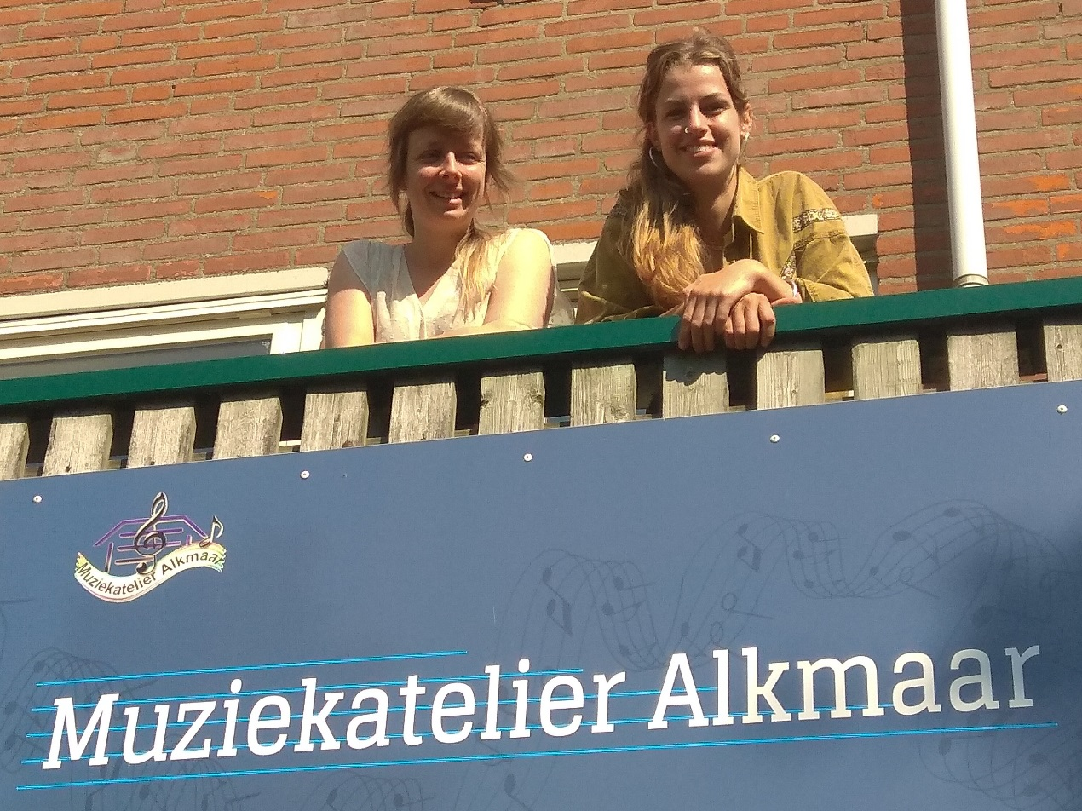

Dit zijn Lotte en Roos, onze nieuwe docenten

